投身抗疫一线，过家门而不入鸣笛报平安
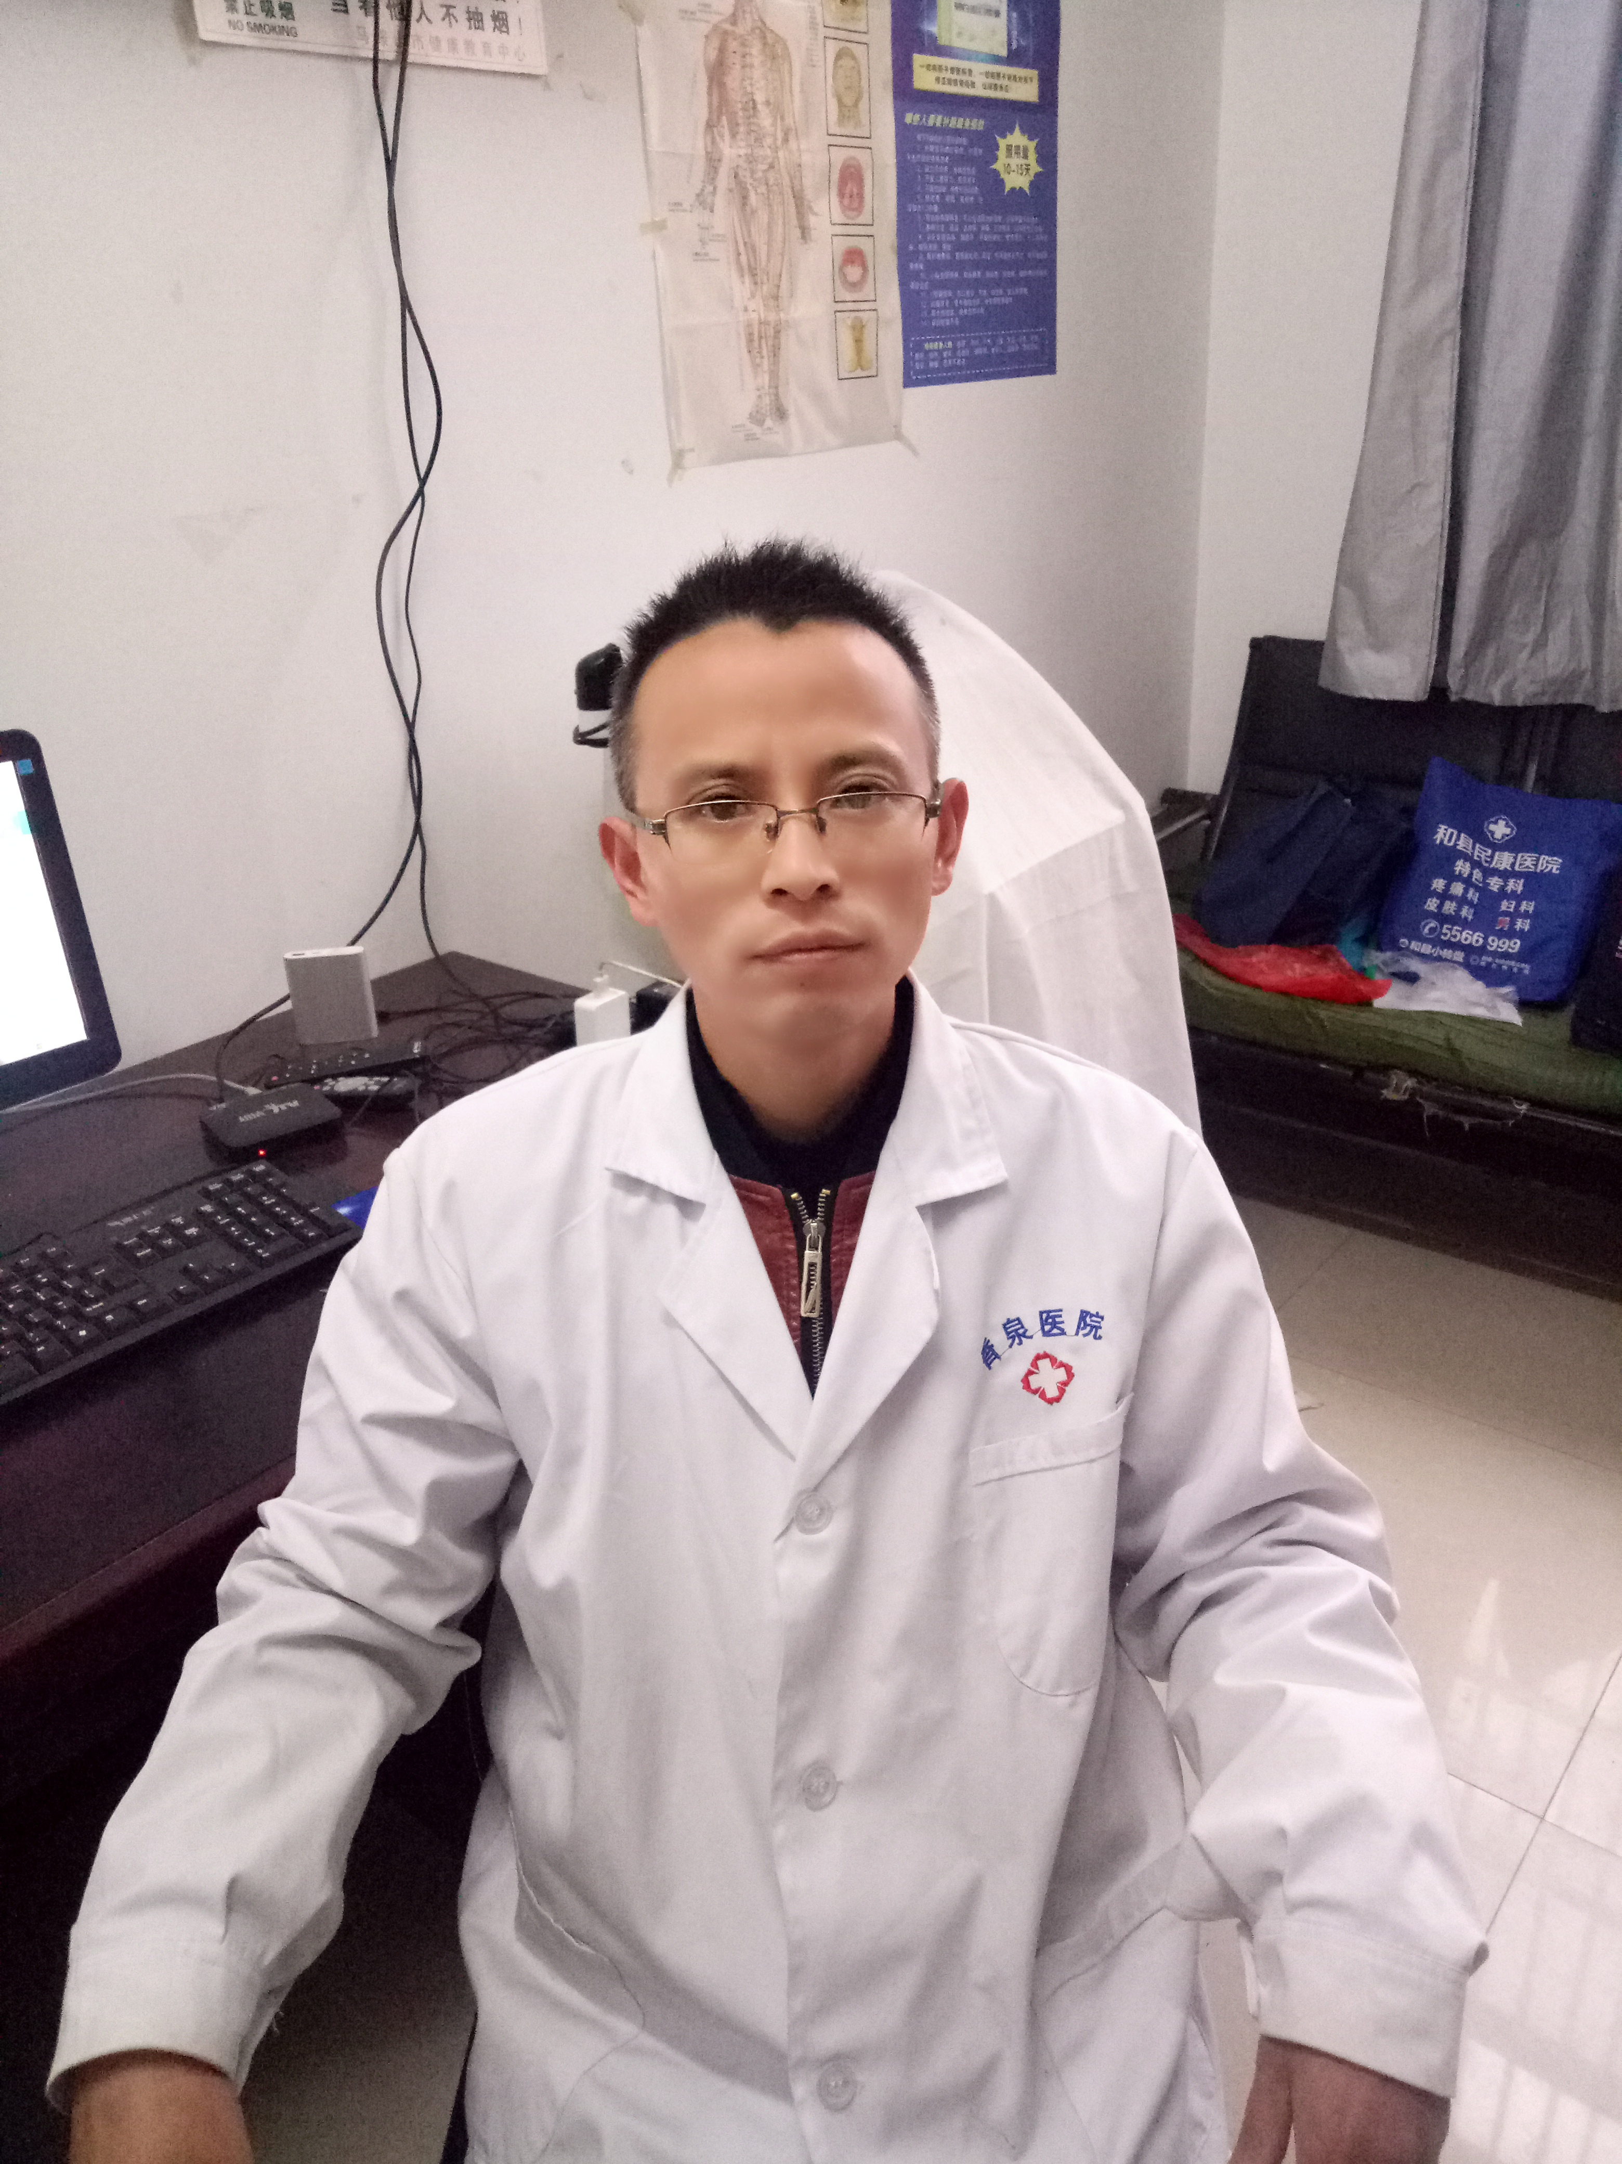
人物简介：尹寿春，男，1979年12月生，马鞍山市和县香泉镇孙堡村卫生室主任。
事迹简介：自新冠肺炎疫情爆发以来，尹寿春一直奋战在抗疫一线，尤其是1月24日到2月2日，尹寿春更是连轴转，每天两趟对11个自然村100多人次进行随访、排查、医学诊疗及消毒指导。他多次路过家门而不入，仅仅通过汽车的鸣笛声向家人报平安。期间他曾担心自己患上新冠肺炎，为防止自己成为传染源，第一时间向上级汇报了情况并停止了工作，随后经过专家组的会诊，排除了他患病的可能性后，他立刻又返回工作岗位，奋战在抗疫一线。他觉得这不仅是国难当前赋予他作为一名医生的责任感和使命感，更是作为村民们信任的医生所应该做的事情。
正文
“滴，滴，滴……”一声声略微刺耳的汽车鸣笛声，是村医尹寿春与家人特殊的打招呼方式。自疫情暴发以来，尹寿春从大年初一开始投身在抗疫一线，一直住在村医务室，没再回过家。他与父母唯一见面的机会也只能是在自己随访全村村民时，开车路过家门口，隔着车窗的一声声鸣笛，向二老报个平安。
尹寿春是村里唯一的村医。对于基层村医来说，虽然他们不在疫区中心，但是他们用自己的身体筑起农村防疫的第一道防线。他在还没有防护服、只有一次性医用口罩的情况下，就到各家各户为村民进行体温检测、宣传疫情防控措施。
1月24日到2月2日，尹寿春连轴转，每天两趟对11个自然村100多人次进行随访、排查、医学诊疗及消毒指导。香泉镇有90多名武汉返乡人员，孙堡村一个村就占了50多个。面对如此压力，尹寿春自始至终就没退缩过，一直奋战在一线。因为医护人员人手紧缺，尹寿春除了随访孙堡村外，还要去隔壁的新建村走访。与确诊病例密切接触的人有56人，再加上50多位武汉返乡人员，他一天要随访100多人。
1月26日，尹寿春出现畏寒、发烧、喉咙疼痛及腰背酸痛乏力等症状。“我每天接触这么多村民，我不能成为传染源。”尹寿春第一时间向上级汇报了情况，并瞒着家人，独自等待县医疗专家组的检测结果。当天下午3点，检测结果排除了尹寿春感染新型冠状病毒的可能。1月27日上午，尹寿春没有听从领导让他回家休养的命令，而是立马投入了疫情防控工作。为了加强对他人的保护，他尽量在空气流通处跟对方说话，并保持距离。
“我不能停下来，即使能力不够，也要尽我所能。”1月29日，尹寿春负责的香泉镇新建村和孙堡村被确定为和县第一批新型肺炎疫点。当地公安部门拉起了警戒线，禁止人员外出。 除了给村民做好日常检查、消毒及宣传工作，尹寿春还当起了村民和外界的联系员和心理辅导员。每天检查后，他还会和村民们聊天，谈谈疫情防控的最新进展和防控知识，做些心理疏导。当被隔离的村民心理压力大时，尹寿春总是跟村民用方言唠家常，不断给他们加油打气。
尹寿春在接受记者电话采访时，连说了三次“这都是我该做的事”。从医23年的他，早已是村民的“家庭医生”，每个村都贴着他的电话号码。他一直都是开自己的车满村跑，从没要求过要用公车或者其他补贴，干事不求回报，村民都很信任他。
自1997年从医以来，尹寿春在香泉镇担任“村医”已有23载。从开私人诊所，到成为一名正式村医，他的足迹遍布香泉的各个角落。人们熟悉他，见面就亲切地唤他“尹医生”“小尹”。
“既然选择了这一行，就一定要做好。我有信心，这次我们能打赢这场仗！”尹寿春语气中透着格外的坚定。

